Protection des postes de travail et des serveurs de fichiers Windows contre les Trojans.Encoders

Manuel de formation pratique DWCERT-070-6

Version du document 2.0
Dernière mise à jour le 2 décembre 2015

Sommaire

2.1. Configuration des actions de Dr.Web Security Space avec les fichiers malveillants 6
2.2. Configuration de mises à jour de Dr.Web Security Space 8
2.3. Configuration du composant Dr.Web Cloud 11
2.4. Configuration des paramètres de Dr.Web Security Space qui assurent la détection des menaces inconnues de l'antivirus. 13
2.5. Prévention de la perte de données 17
2.6. Limitation de la possibilité de pénétration des Encoders sur l'ordinateur. 19
3. Recommandation de Doctor Web sur la protection contre les Encoders. 25
3.1. L'activation de l'affichage des extensions de fichiers 27
4. Les actions des utilisateurs en cas de détection de fichiers cryptés et/ou d'une demande de rançon. 28
4.1. Utilitaires de décryptage 28
4.2. Où les fichiers des Encoders peuvent-ils se trouver ? 29
TOC

Quelles sont lesparticularités (et les dangers) des Trojans.Encoders ?
Aujourd'hui, les logiciels qui chiffrent les données représentent une des menaces les plus préoccupantes. La plupart de ces Trojans appartiennent à la famille dite des Trojan.Encoder.

Les malwares de la famille Trojan.Encoder cherchent sur les disques durs ou dans la mémoire des appareils mobiles les fichiers de l'utilisateur, puis les cryptent et demandent une rançon pour le décryptage.

Attention ! Si vous avez reçu une demande de rançon — n’y répondez pas. Dans plus de 50 % des cas, les utilisateurs ne reçoivent pas le logiciel permettant de décrypter les fichiers après le paiement de la rançon.

Attention ! Même si vous payez une rançon aux attaquants, personne ne peut garantir que les fichiers seront restaurés. Il est arrivé une fois qu’une victime paie la rançon mais que les malfaiteurs ne parviennent pas à décrypter les fichiers et proposent de contacter le support technique de Doctor Web !

Les premiers malwares de la famille Trojan.Encoder sont apparus en 2009. Depuis 2009, leur nombre a cru de 1 900%, et actuellement, le Trojan.Encoder possède plusieurs milliers de modifications à son actif — chaque jour le laboratoire antivirus Dr.Web reçoit au moins dix nouveaux échantillons. Les Trojans Encoders existent non seulement pour infecter les PC (OS MS Windows et Linux), mais également les appareils mobiles.
Les malwares de la famille Trojan.Encoder cherchent sur les disques durs les fichiers de l'utilisateur avec les extensions suivantes *.mp3, *.doc, *.docx, *.pdf, *.jpg, *.rar et les cryptent. Certains représentants de cette famille peuvent toucher d'autres fichiers.
La restauration de fichiers cryptés par un Trojan est très difficile. Parfois, les fichiers sont décryptés en utilisant les mots de passe-clés pour les types de cryptage utilisés, mais très souvent les Encoders utilisent des méthodes de chiffrement très fort. Le décryptage de fichiers touchés par certains Trojans.Encoders (Trojan.Encoder.567) nécessite plusieurs mois, les autres (Trojan.Encoder.283) sont complètement indéchiffrables.
Pour trouver la clé de décryptage des fichiers chiffrés par le Trojan.Encoder.741, en utilisant la méthode de la recherche exhaustive, il faudrait 107902838054224993544152335601 années.

L’un des dangers associé aux Trojans de la famille Trojan.Encoder est l'organisation de leur développement et prolifération par les cybercriminels.
Les malfaiteurs testent leurs malwares sur toutes les solutions antivirus actuelles.C'est pourquoi ces logiciels malveillants n’ont pas encore été analysés par le Laboratoire et ne sont pas répertoriés dans la base de données virales au moment de leur intrusion dans le système. L'antivirus ne peut donc pas les détecter avant qu'il ne soit mis à jour.
Les produits Dr.Web suppriment tous les types de Trojans.Encoders et neutralisent les malwares les plus récents - qui n'ont pas encore été analysés par le Laboratoire. Les technologies utilisées dans les produits Dr.Web rendent difficile la création de nouveaux logiciels malveillants indétectables par le noyau antivirus de Dr.Web.
Il est possible de renforcer la protection des ordinateurs protégés par un antivirus utilisant les signatures avec Dr.Web Katana (ce produit ne peut être utilisé sur une machine ayant déjà Dr.Web installé).
Attention ! Un antivirus standard, qui n'inclut pas de moyens de protection supplémentaires limitant l'accès ou surveillant les processus lancés, ne peut pas assurer une protection contre les malwares qu’il ne connaît pas.

Pour plus d'informations sur les Trojans.Encoders, consultez cette page http://antifraud.drweb.ru/encryption_trojs.

Les particularités de la configuration de la protection antivirus contre les Trojans.Encoders
Un Trojan.Encoder, inconnu de l'antivirus, peut pénétrer le réseau local ou un ordinateur via le spam (pièce jointe ou lien), via un message dans une messagerie instantanée (également par le biais d’un lien), via un site infecté ou une clé USB. L'infection s’effectue à l'insu de l'utilisateur, qui la remarque uniquement après le chiffrement des fichiers et l’affichage de la demande de rançon sur l'écran.
Attention ! Si vos amis ou vos partenaires ne protègent pas leurs données personnelles, ils peuvent être piratés et envoyer du spam sans le savoir. C’est pourquoi un Trojan peut être reçu de la part d'une personne connue du destinataire. Ils sont également diffusés via de faux messages de banques ou de l’administration fiscale. De plus, le message peut être adressé nommément au destinataire !
- Si des modifications inconnues de l'antivirus d’un Trojan.Encoder pénètrent l'ordinateur, elles ne seront pas détectées et supprimées avant que l'antivirus ne soit mis à jour. C'est pourquoi l'antivirus doit être actualisé une fois par heure.
- Si vous avez un accès Internet, activez le composant Dr.Web Cloud (disponible dans les produits Dr.Web Security Space pour Windows), Dr.Web Desktop Security Suite (pour Windows), licence protection complète, ainsi que Dr.Web Katana. Cela vous permet de détecter les menaces le plus récentes, car les données sur ces menaces deviennent disponibles immédiatement dans le système.
- Les cybercriminels créent environ une centaine de logiciels malveillants par jour et personne ne peut garantir que l'antivirus de fichiers qui détecte les virus par les signatures pourra neutraliser ces malwares au moment de leur intrusion dans le système. La détection de modifications inconnues de Trojan.Encoder peut être assurée par la protection préventive, qui, à l'aide de l'analyseur comportemental, neutralise les tentatives d'exécuter certaines actions malveillantes en les comparant avec le comportement de Trojans.Encoders.
Attention ! La configuration du Contrôle parental et de la Protection préventive peut réduire le risque d'infection par des malwares inconnus. La limitation de l'accès d’un utilisateur à certains fichiers, dossiers et ressources système permet d'assurer la protection de vos données. Dans ce cas, même si le malware pénètre le système, il ne pourra pas se lancer, car il sera détecté par l'antivirus après sa première tentative d'utiliser la ressource système contrôlée.
- Malheureusement, même l'utilisation d’un logiciel antivirus moderne ne peut assurer une protection à 100 % contre les Trojans Encoders — le Trojan peut crypter jusqu'aux 10 fichiers pendant l'analyse de son comportement par Dr.Web. Pour protéger tous vos fichiers, il faut configurer le composant " Prévention de la perte de données " inclus à Dr.Web Security Space, et à Dr.Web Desktop Security Suite (pour Windows), licence protection complète.
Même si l'utilisateur utilise un utilitaire de création de sauvegardes, nous recommandons d'utiliser la " Prévention de la perte de données " car cela assure une sauvegarde plus rapide des données critiques. Contrairement aux logiciels de sauvegarde classiques, Dr.Web crée et protège les copies de fichiers contre un accès non autorisé.
Attention ! Compte tenu du fait que les fonctionnalités de la protection contre les Encoders sont les mêmes dans les solutions Dr.Web Security Space et Dr.Web Desktop Security Suite (pour Windows), licence Protection complète, nous prenons l'exemple de Dr.Web Security Space — en indiquant les différences de fonctionnalités entre les produits.

Configuration des actions de Dr.Web Security Space avec les fichiers malveillants
Pour restaurer les données, il faut posséder le fichier malveillant qui a les a cryptées. De plus, les fichiers malveillants de la famille Trojan.Encoder sont des objets incurables. C'est pourquoi on ne peut que les déplacer en quarantaine.
Attention ! Le lancement du scanner antivirus peut modifier les données et les attributs disponibles sur votre ordinateur. Cela peut rendre impossible l'analyse de l'incident informatique ou la fourniture de preuves. Il est recommandé de restaurer les données de l'image dudisque dur, obtenue en conformité avec les procédures appropriées.
Cliquez sur l'icône dans le menu système, puis dans le menu qui s'ouvre, cliquez consécutivement sur (Mode administrateur) et l'icône (Paramètres). Dans la fenêtre qui s'ouvre, cliquez sur Paramètres et sélectionnez Composants de protection puis SpIDer Guard.
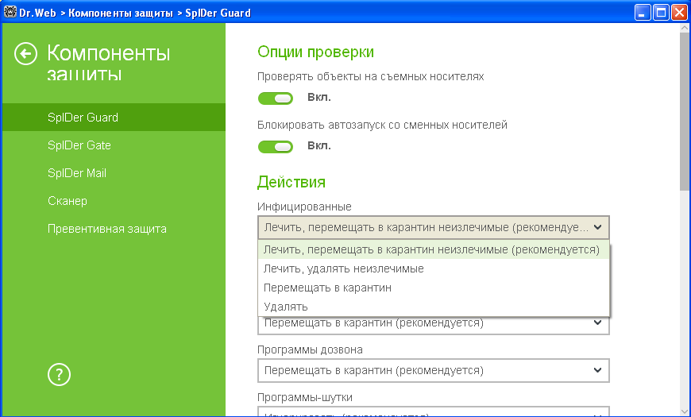

Les mêmes paramètres doivent être utilisés lors de l'analyse antivirus. Les paramètres sont disponibles dans la même fenêtre que les paramètres de SpIDer Guard, mais dans la section Scanner.

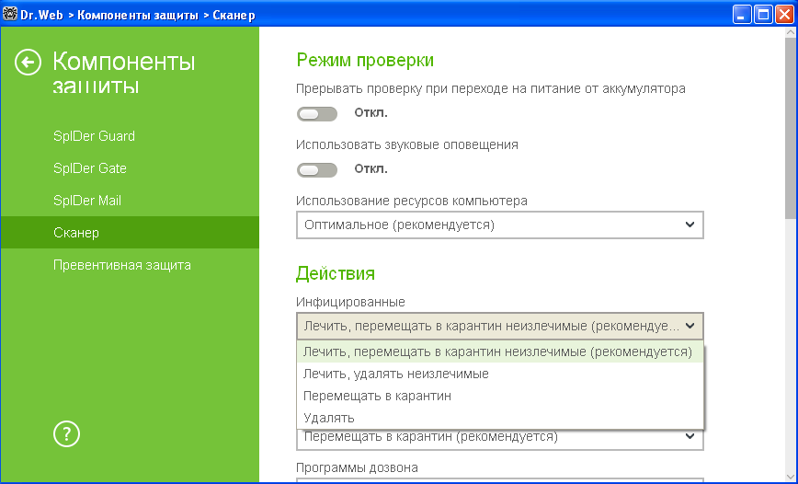

Attention ! Ne supprimez pas des objets de la quarantaine, car dans certains cas, ces fichiers malveillants peuvent contenir des clés que les spécialistes peuvent utiliser lors du décryptage.

Configuration de mises à jour de Dr.Web Security Space
Pour configurer les paramètres de mises à jour cliquez sur l'icône dans le menu système, puis dans le menu qui s'ouvre, cliquez consécutivement sur et l'icône .
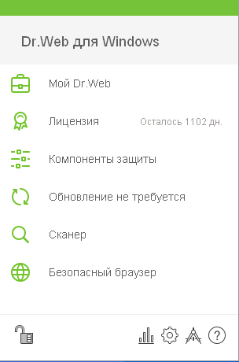

Dans la fenêtre Paramètres qui s'ouvre sélectionnez Générales → Mise à jour.

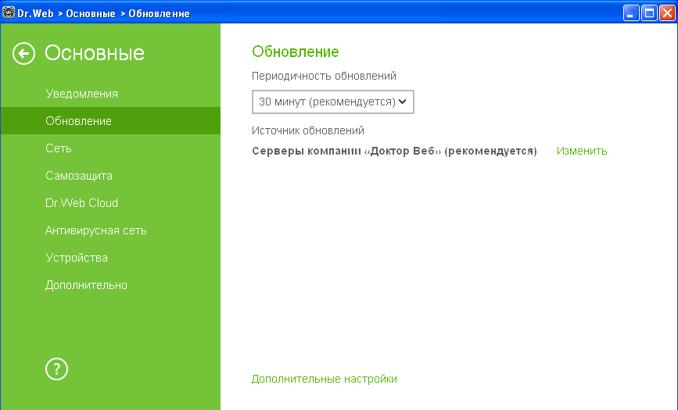

Par défaut, l'antivirus télécharge les mises à jour sur les serveurs de Doctor Web. Pour changer la source de mises à jour, sélectionnez Modifier.
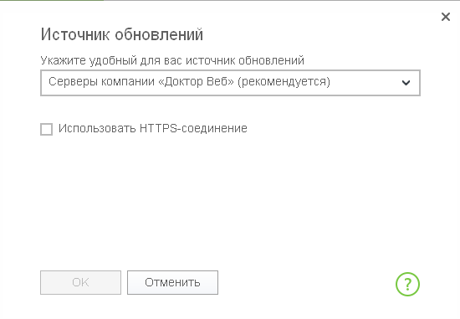
Il y a trois options :

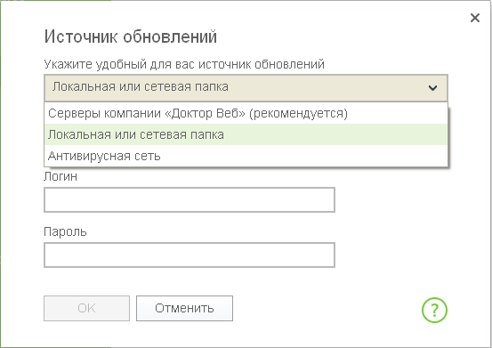

Si les mises à jour sont effectuées depuis un dossier local, il faut spécifier son adresse et les paramètres d'accès.
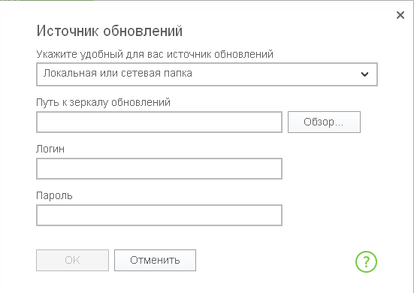

Il faut procéder de la même façon si les mises à jour sont téléchargées depuis le serveur antivirus.
Pour mettre à jour manuellement ou vérifier le statut des mises à jour, cliquez sur l'icône dans le menu système et sélectionnez .

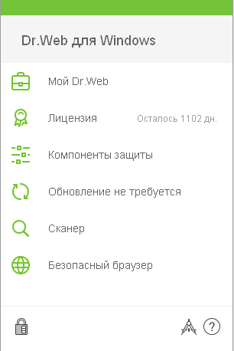

Pour mettre à jour manuellement, cliquez sur Mettre à jour.
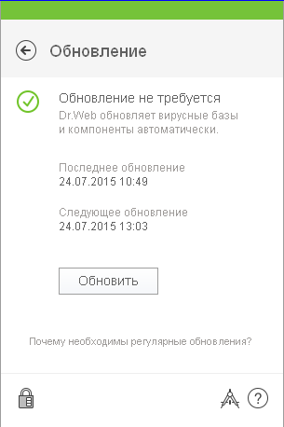
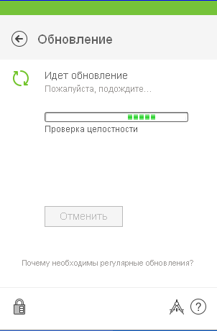

Configuration du composant Dr.Web Cloud
L'utilisateur peut activer le composant Dr.Web Cloud lors de l'installation de Dr.Web Security Space. Pour ce faire, il faut cocher la case Je veux me connecter aux services Dr.Web Cloud. Après l'installation, le logiciel vérifie automatiquement la réputation pour chaque objet à analyser et ne nécessite pratiquement pas de ressources de l'ordinateur protégé.
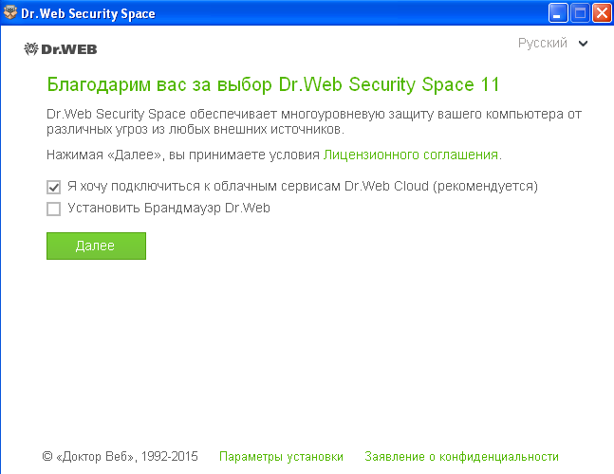

Si lors de l'installation, vous n'avez pas activé Dr.Web Cloud, cliquez consécutivement sur les icônes et . Puis cliquez sur l'icône .

Dans la fenêtre Paramètres qui s'ouvre sélectionnez Générales → Dr.Web Cloud.
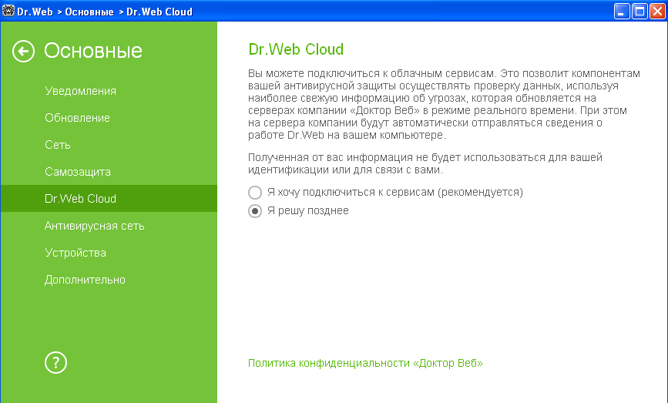

Dans la fenêtre qui s'ouvre, sélectionnez Je veux me connecter aux services.

Configuration des paramètres qui assurent la détection des menaces inconnues de l'antivirus.
La détection de modifications inconnues de Trojan.Encoder peut être assurée par la protection préventive, qui, à l'aide de l'analyseur comportemental, neutralise les tentatives d'exécuter certaines actions malveillantes en les comparant avec le comportement de Trojans.Encoders.
La détection de logiciels malveillants inconnus est assurée par l'analyse de fond des processus lancés, ainsi que par les scans antivirus périodiques à la demande ou selon une planification.
Le sous-système de scan de fond et de neutralisation des menaces actives réside dans le module Anti-rootkit Dr.Web. Ce sous-système réside en mémoire et recherche des menaces actives dans les zones critiques Windows suivantes : objets d'auto démarrage, processus et modules lancés, objets système, RAM, MBR/VBR de disques, BIOS de l'ordinateur. Lors de la détection d'une menace, ce sous-système peut notifier l'utilisateur sur le danger, traiter ou bloquer des actions dangereuses.
Pour configurer les paramètres de la protection préventive cliquez sur l'icône dans le menu système, puis dans le menu qui s'ouvre, cliquez consécutivement sur et l'icône .
Dans la fenêtre Paramètres qui s'ouvre sélectionnez Composants de protection et puis SpIDer Guard.

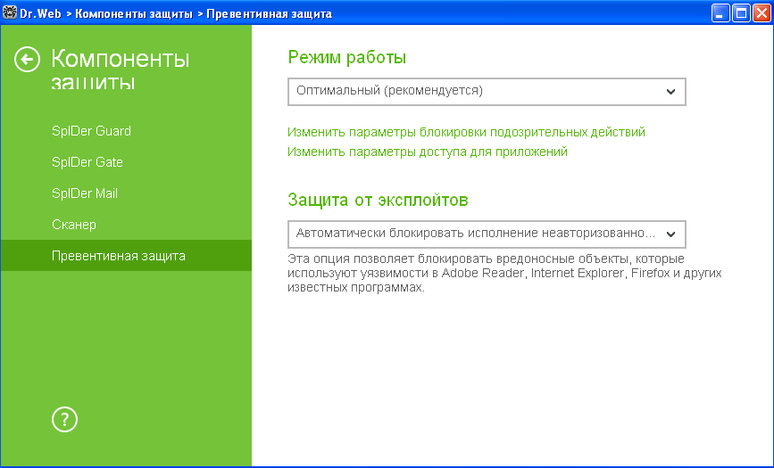

Attention ! Le composant Protection préventive a été renommé :
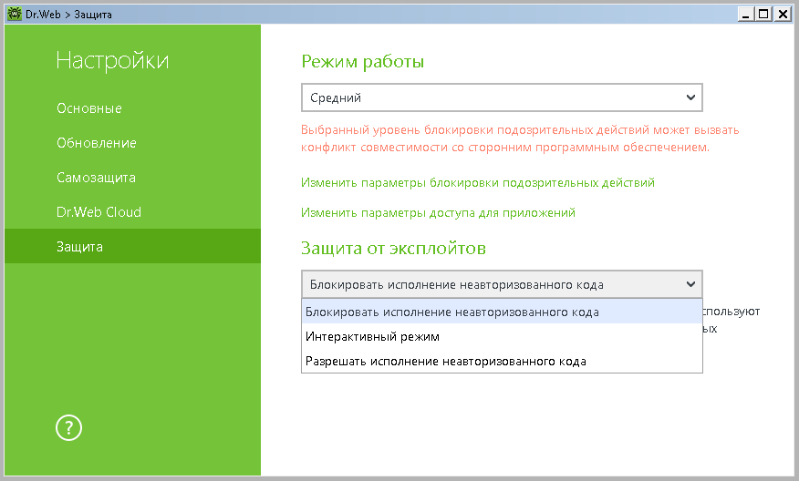

Pour configurer la réaction de l'antivirus contre les applications qui peuvent infecter votre ordinateur, il faut définir un niveau de blocage des actions suspectes approprié. La configuration des paramètres de protection préventive permet de contrôler toutes les tentatives de modifier les zones critiques de Windows. Pour modifier les paramètres de la protection préventive, cliquez sur Modifier le niveau de blocage des activités suspectes.
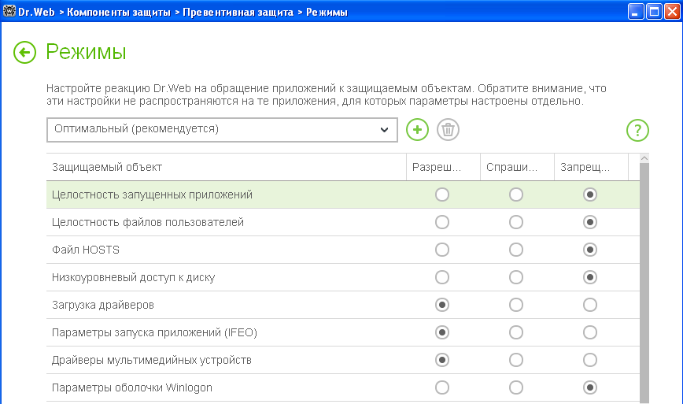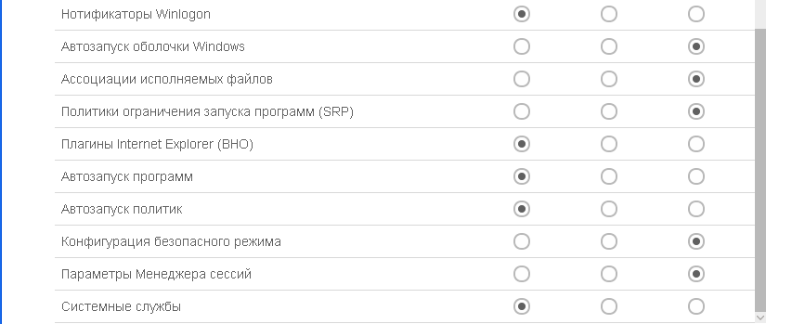

Le mode Optimal, utilisé par défaut, interdit la modification automatique des objets système, ce qui protège contre les actions malveillantes. Il interdit également l'accès au bas niveau du disque pour protéger le système contre une infection par des bootkits et bloqueurs qui modifient le MBR (Master Boot Record). L'interdiction de modifier le fichier HOSTS permet de protéger contre le blocage de l'accès aux mises à jour via Internet, ainsi que le blocage de sites d’éditeurs antivirus.
Si le risque d'infection est élevé, l'utilisateur peut augmenter le niveau de protection jusqu'à Moyen. Ce mode prévoit également l'accès aux objets critiques, qui peuvent être exploités par les logiciels malveillants.
Attention ! Ce niveau de protection peut provoquer un conflit de compatibilité avec des logiciels tiers qui utilisent les branches du registre protégées.
Pour assurer un contrôle complet de l'accès aux objets critiques, l'utilisateur peut augmenter le niveau jusqu'à Paranoïde. Dans ce cas, l'antivirus contrôle le téléchargement des pilotes et le lancement automatique des logiciels.
Pour personnaliser les paramètres de protection préventive, il faut définir le niveau d'accès aux objets protégés. Le mode sera modifié automatiquement vers le mode Utilisateur. Le mode Utilisateur permet de configurer d'une manière flexible la réaction de l'antivirus face aux tentatives d’infection.
Pour activer la recherche des rootkits, dans la fenêtre Paramètres , sélectionnez Composants de protection → SpIDer Guard. Dans la fenêtre qui s'ouvre, cliquez sur Paramètres avancés.
Par défaut, la recherche des rootkits est activée.

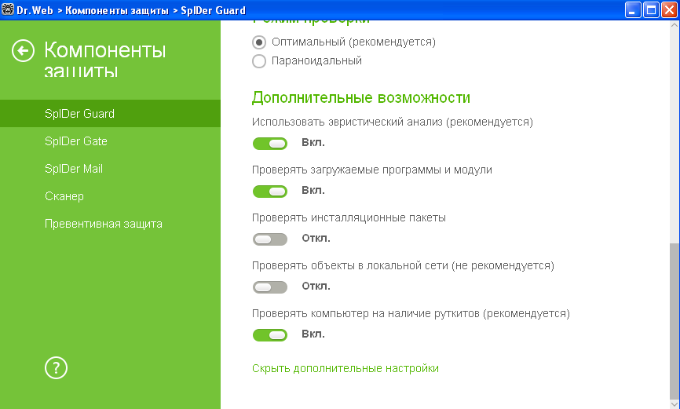

Prévention de la perte de données
Pour configurer les paramètres de la prévention de la perte de données cliquez sur l'icône dans le menu système, puis dans le menu qui s'ouvre, cliquez consécutivement sur et l'icône .

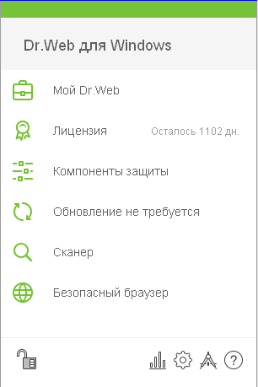

Dans la fenêtre qui s'ouvre, ouvrez la section Prévention de la perte de données et activez la création de sauvegardes de vos données.
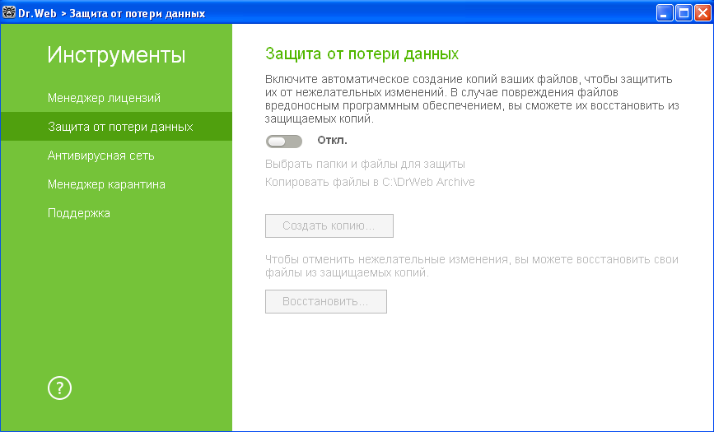

Puis il faut spécifier les fichiers et dossiers à sauvegarder.

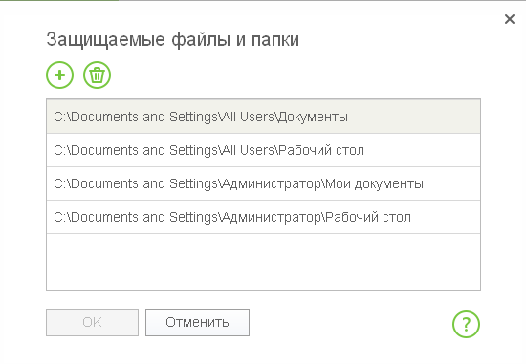

Pour ajouter des fichiers et dossiers cliquez sur  et sélectionnez les objets.
La fréquence de la création de sauvegardes et les paramètres de stockage peuvent être spécifiés dans le point Copier des fichiers...
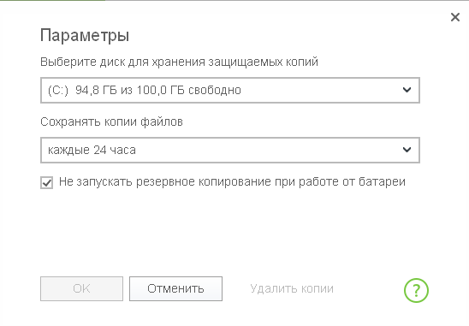

Limitation de la possibilité de pénétration des Encoders sur l'ordinateur.
Un Trojan.Encoder inconnu de l'antivirus peut pénétrer le réseau local ou un ordinateur via le spam (pièce jointe ou lien), via un message dans une messagerie instantanée (également par le biais d’un lien), via un site infecté ou une clé USB. Pour réduire le risque d'infection, il faut utiliser un antispam et limiter l'accès aux ressources Internet dangereuses, ainsi qu'aux clés USB.

La configuration de l'antispam Dr.Web n'est pas examinée dans ce cours, comme ce composant ne nécessite pas de réglages et commence à fonctionner dès l'installation de Dr.Web Security Space dans le système.

Pour configurer le mode d'accès aux ressources Internet, ainsi que limiter l'accès à des fichiers et dossiers, cliquez consécutivement sur les icônes et . Puis cliquez sur l'icône et dans la fenêtre Paramètres allez au Contrôle parental.
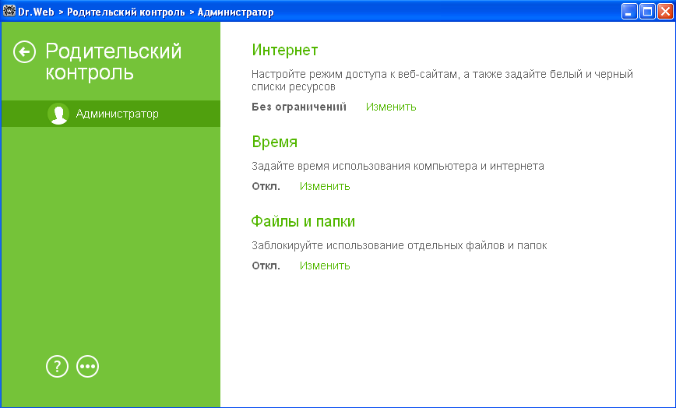

Dans la fenêtre qui s'ouvre, sélectionnez l'utilisateur pour lequel il faut configurer des restrictions.

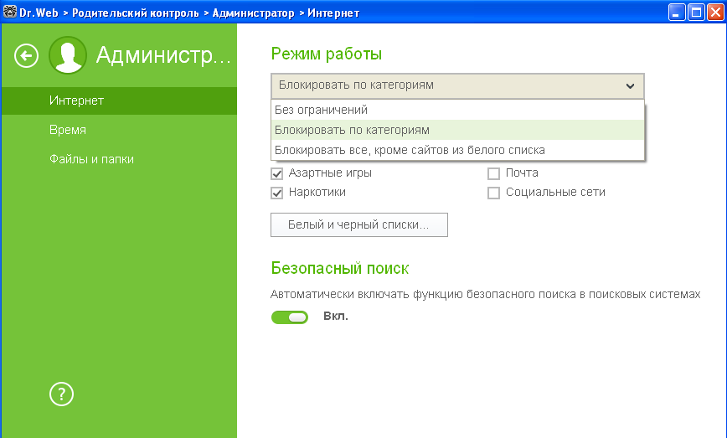
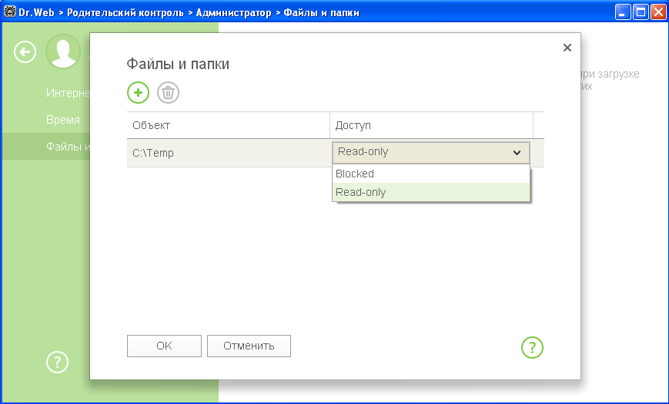

Par défaut, il n'y a pas de restrictions.
Pour limiter l'accès aux supports amovibles dans la fenêtre Paramètres sélectionnez Générales → Outils.

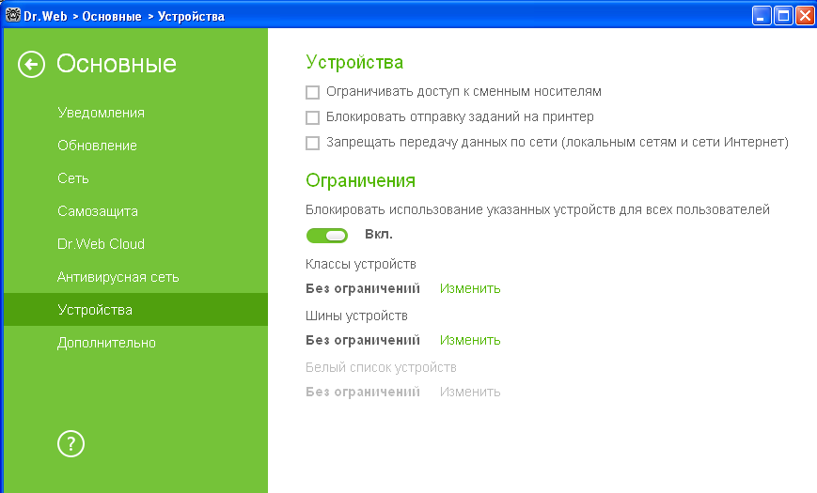

Dans cette fenêtre, sélectionnez Limiter l'accès aux supports amovibles. Puis cliquez sur Modifier et sélectionnez les appareils.
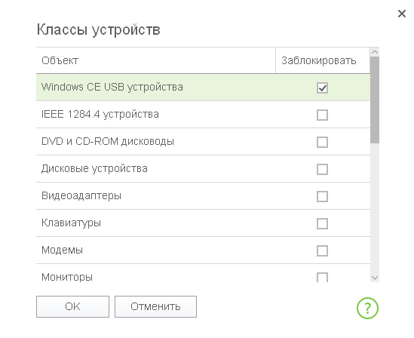

Puis vous pourrez configurer une Liste blanche des appareils. Si vous souhaitez n'utiliser que les supports amovibles autorisés, cliquez sur Modifier → .

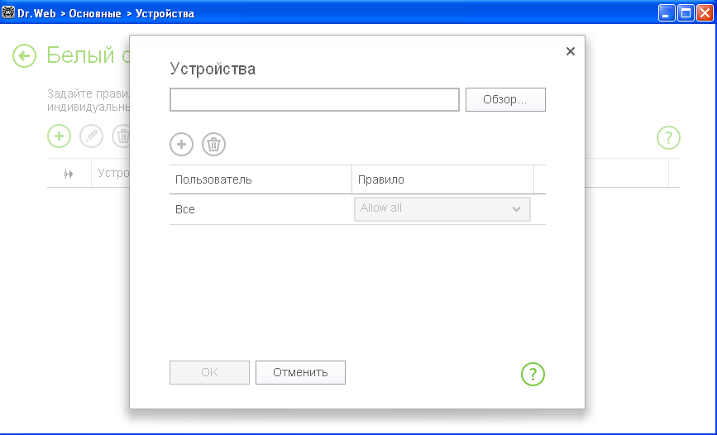

Dans la fenêtre qui s'ouvre, cliquez sur Parcourir et sélectionnez l'appareil approprié.
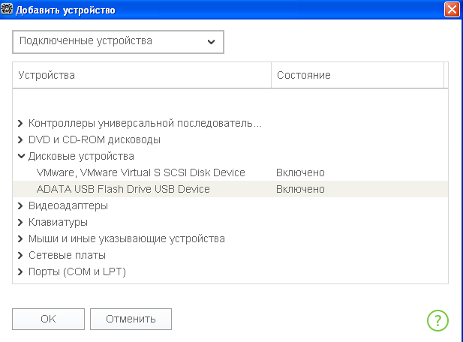

Confirmez votre choix en appuyant sur OK.

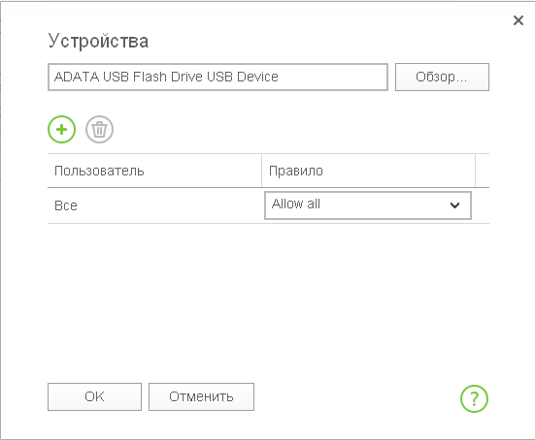

S'il faut autoriser ce support amovible pour certains utilisateurs, cliquez sur et sélectionnez l'utilisateur.
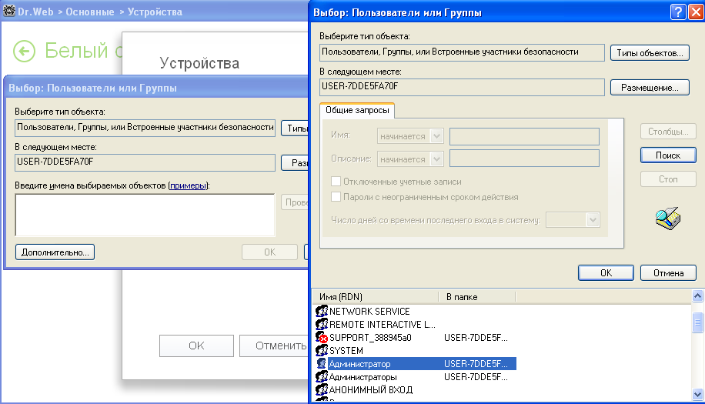

Spécifier les droits d'utilisation de cet appareil.

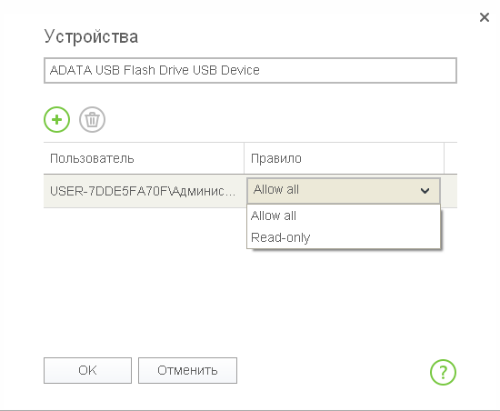

Confirmez votre choix.
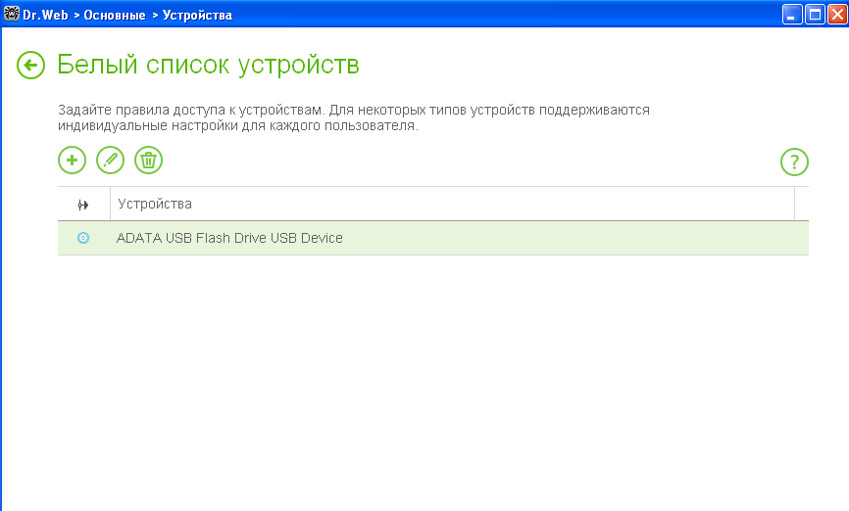

Recommandation de Doctor Web sur la protection contre les Encoders.
Selon les statistiques, dans 90% des cas, les utilisateurs lancent (activent) eux-mêmes les Trojan.Encoder sur leur ordinateur.
  - Il ne faut pas lancer de pièces jointes ni ouvrir les documents contenus dans un message suspect (les fichiers .doc et pdf sont souvent utilisés par les cybercriminels, ainsi que les archives .zip, .rar, .7z et .cab., comme le scan des archives est souvent désactivé pour augmenter les performances).
  - Utilisez des solutions qui fournissent la création de sauvegardes (de fichiers ou du système). Il n'est pas recommandé de créer des sauvegardes en copiant les fichiers manuellement, ni de stocker les sauvegardes sur l'ordinateur. Il n'est pas recommandé de stocker les sauvegardes sur un autre disque dur ou dossier réseau, dont on peut accéder via l'ordinateur local. Il est recommandé d'utiliser des supports amovibles et/ou des stockages Cloud, ainsi que de créer et stocker les sauvegardes cryptées. Ainsi, les fichiers seront protégés non seulement contre les Encoders, mais également contre une panne matérielle.
Attention ! Avant de créer une sauvegarde, vous devez vous assurer que les fichiers copiés ne sont pas cryptés et ne remplacent pas les versions non cryptées de ces fichiers.
Depuis Windows Vista, l'OS Windows inclut un système de protection de disques, qui crée des sauvegardes de fichiers et dossiers lors de l'archivage ou la création de points de restauration du système. Par défaut, ce service est activé uniquement pour la partition système.
Attention ! L'utilisation de ce service ne protège pas contre les Encoders, car ils sont capables de désactiver ce service et supprimer les sauvegardes déjà faites.
  - Il ne faut pas ouvrir les messages reçus d'un expéditeur inconnu avec des pièces jointes. Dans la plupart des cas, les Encoders sont distribués via les pièces jointes. Le but du malfaiteur est de convaincre l'utilisateur d'ouvrir la pièce jointe ou de cliquer sur le lien.
  - Si vos données sont cryptées, il ne faut pas utiliser d’utilitaires de décryptage (sans avoir consulté des spécialistes), ni modifier des extensions de fichiers. A cause de ces actions, l'utilisateur peut perdre ses données à jamais, car même un logiciel de décryptage spécial ne pourra pas les restaurer.
  - Activez l'affichage des extensions de fichier (voir la section 3.1 ci-dessous). Le non affichage des extensions fait que les victimes ne voient pas le contenu des archives.
  - Utilisez uniquement des logiciels sous licence.
  - Il est important, non seulement de mettre à jour l’OS, mais également de télécharger les mises à jour ou les nouvelles versions des logiciels installés sur l'ordinateur.
  - Configurez les droits d'accès aux données et dossiers réseau utilisés par tous les utilisateurs qui travaillent sur l'ordinateur. Sinon, l'Encoder peut crypter les données de tous les utilisateurs, y compris dans les dossiers réseau.
Pour plus d'informations sur les actions en cas d'infection par des Trojans Encoders, consultez http://legal.drweb.ru/encoder.

L'activation de l'affichage des extensions de fichiers
Pour activer cette option :
- Pour Windows XP : dans le menu Démarrer sélectionnez Paramètres → Panneau de configuration → Options des dossiers et décochez la case pour l'option Masquer les extensions des fichiers dont le type est connu.

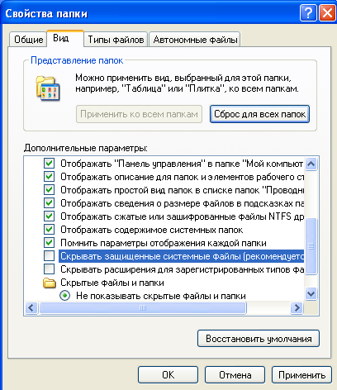

- pour Windows 7 : appuyez Alt de gauche. Dans le menu qui s'ouvre, cliquez sur Service → Options des dossiers, dans la fenêtre qui apparaît ouvrez l'onglet Afficher et décochez la case du paramètre Masquer les extensions des fichiers dont le type est connu.
- pour Windows 8/8.1 : ouvrez un dossier quelconque et lancez l'Explorateur Windows 8, en appuyant sur Windows + E. Dans le menu principal de l'Explorateur, ouvrez l'onglet Afficher et cochez la case Extensions de noms de fichiers — si elle est activée, les extensions sont affichées (non seulement dans ce dossier, mais dans chaque dossier sur l'ordinateur), sinon - les extensions sont cachées.

Les actions des utilisateurs en cas de détection de fichiers cryptés et/ou d'une demande de rançon.
Pour augmenter vos chances de restaurer les données cryptées, il ne faut jamais :
- modifier l'extension des fichiers cryptés ;
- réinstaller le système d'exploitation ;
- utiliser (sans recommandations de spécialistes du support technique de Doctor Web) des logiciels pour décrypter/restaurer des données ;
- supprimer/changer le nom des fichiers et des programmes (y compris temporaires) ;
- si vous avez lancé un scan antivirus, ne traitez/supprimez pas les logiciels malveillants.

Utilitaires de décryptage
Dans certains cas, il est possible de décrypter les fichiers cryptés par les Trojans Encoder à l'aide d’un utilitaire spécifique fourni par le support technique de Doctor Web sur demande. Malheureusement, le nombre des Encoders créés chaque jour est très grand, c'est pourquoi il est impossible de développer les utilitaires de décryptage pour chaque Trojan. C'est pourquoi si vos fichiers sont cryptés par un Trojan inconnu, vous pouvez commander l'utilitaire de décryptage (https://support.drweb.ru/new/free_unlocker/?keyno=&for_decode=1). Le décryptage de fichiers est gratuit pour les titulaires de licences Dr.Web commerciales.
Si vous avez besoin de ce service, envoyez-nous 3-5 fichiers cryptés de différents types. De plus, vous pouvez envoyer d'autres données importantes : décrire le processus d'infection, le message avec la demande de rançon etc. Si vous vous rappelez le fichier dont le lancement a provoqué le cryptage, il est également conseillé de le joindre à la requête.
Attention ! Avant de lancer les utilitaires, créez des sauvegardes des fichiers cryptés.

Où les fichiers des Encoders peuvent-ils se trouver ?
Si vous avez trouvé un fichier suspect dont le lancement a pu provoquer l'infection et le cryptage de fichiers, envoyez ce fichier pour analyse. Les fichiers peuvent être stockés dans l'un des chemins suivants :
APPDATA | ОС Windows NT/2000/XP:  Диск:\Documents and Settings\%UserName%\Application Data\  %USERPROFILE%\Local Settings\Application Data  ОС Windows Vista/7/8:  Диск:\Users\%UserName%\AppData\Roaming\  %USERPROFILE%\AppData\Local
TEMP (répertoire temporaire) | %TEMP%\*.tmp  %TEMP%\*.tmp\*  %TEMP%\*  %WINDIR%\Temp
Répertoire temporaire d'Internet Explorer | ОС Windows NT/2000/XP: %USERPROFILE%\Local Settings\Temporary Internet Files\  ОС Windows Vista/7/8:  %LOCALAPPDATA%\Microsoft\Windows\Temporary Internet Files\  ..\temporary internet files\content.ie5\  ..\temporary internet files\content.ie5\*\
Bureau | %UserProfile%\Desktop\
Poubelle | Диск:\Recycler\  Диск:\$Recycle.Bin\  Диск:\$Recycle.Bin\s-1-5-21-??????????-??????????-??????????-1000 (? -- 0-9)
Répertoire système Windows | %WinDir%  %SystemRoot%\system32
Répertoire « Documents » de l'utilisateur | %USERPROFILE%\Мои документы\%USERPROFILE%\Мои документы\Downloads
Répertoire « Téléchargement » dans le navigateur web | %USERPROFILE%\Downloads
Répertoire d'auto démarrage | %USERPROFILE%\Главное меню\Программы\Автозагрузка
Attention ! Il faut noter qu’un Trojan Encoder peut placer ses fichiers dans d'autres dossiers.

